一、單選題(每題3分，共21分)
市立新北高工108學年度第1學第二次期中考 |  |  |  |  |  |  |  | 班別 | 甲乙丙 | 座號 |  | 電腦卡
科 目 | 數位邏輯 | 命題教師 | 范綱憲 | 年級 | 一 | 科別 | 電機科 | 姓名 |  |  |  | 否

( ) 1.下列那一個可以通過計算脈波？
(A)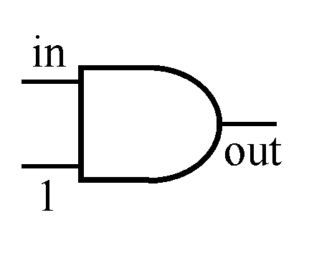 (B)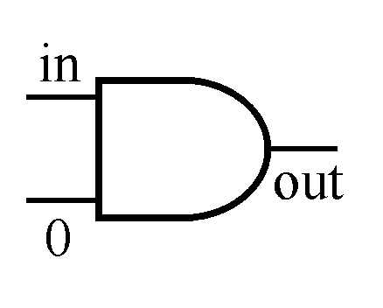 (C)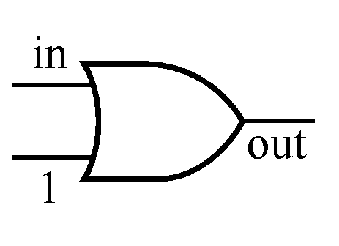 (D)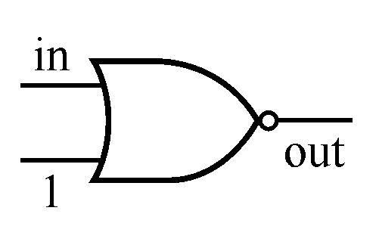。

( ) 2.將邏輯閘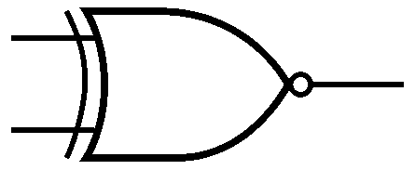其中一輸入端接上高電位時，此閘相當於(A)OR (B)AND (C)buffer (D)NOT 閘。

( ) 3.欲用NAND或NOR閘組成反相器(NOT gate)，下列何種接法是錯誤的？ (A)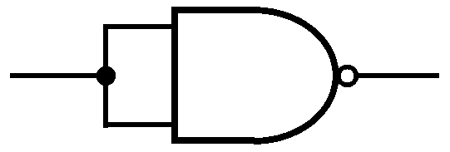 (B)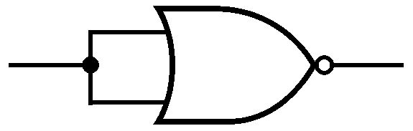 (C)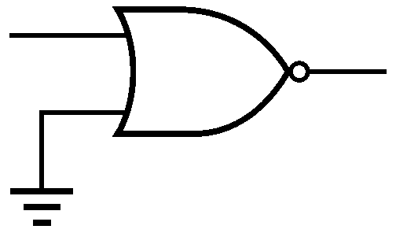 (D)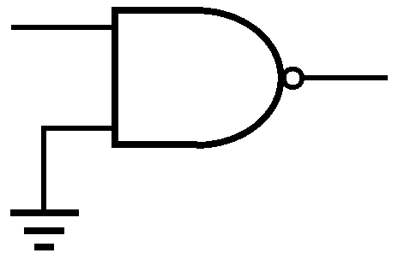

( ) 4.如圖(4)所示電路，試問屬於何種邏輯閘？
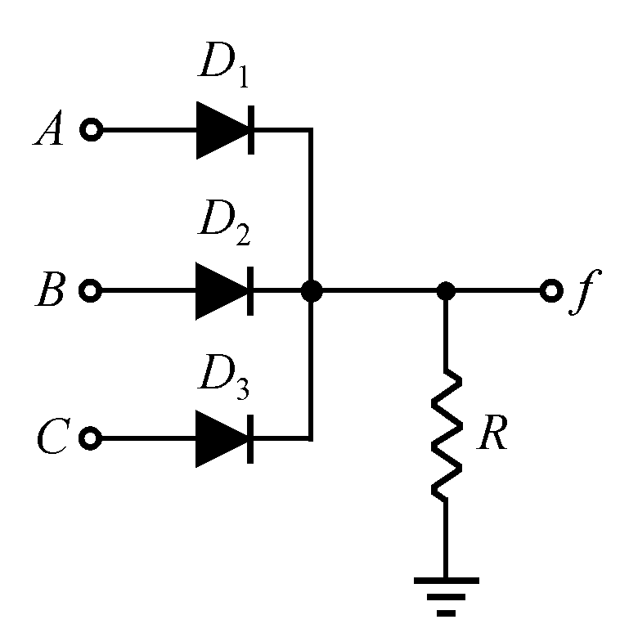
(A)及閘 (B)或閘 (C)互斥或閘 (D)反或閘。

( ) 5.如圖所示之電路為
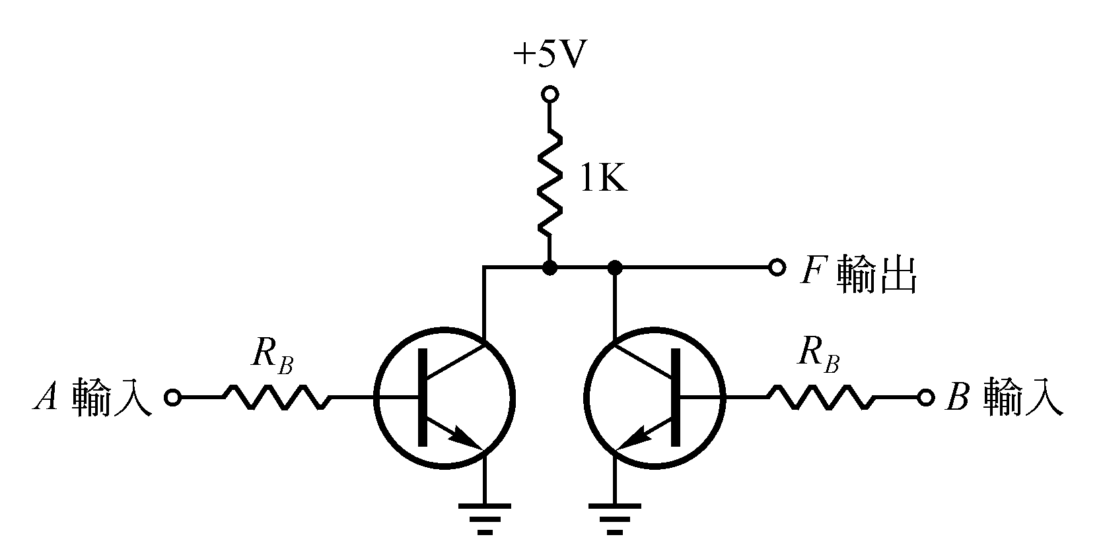
(A)及閘(AND Gate) (B)或閘(OR Gate) (C)反閘(NAND Gate) (D)反或閘(NOR Gate)。

( ) 6.如圖所示，A和B為輸入，F為輸出，則此電路為
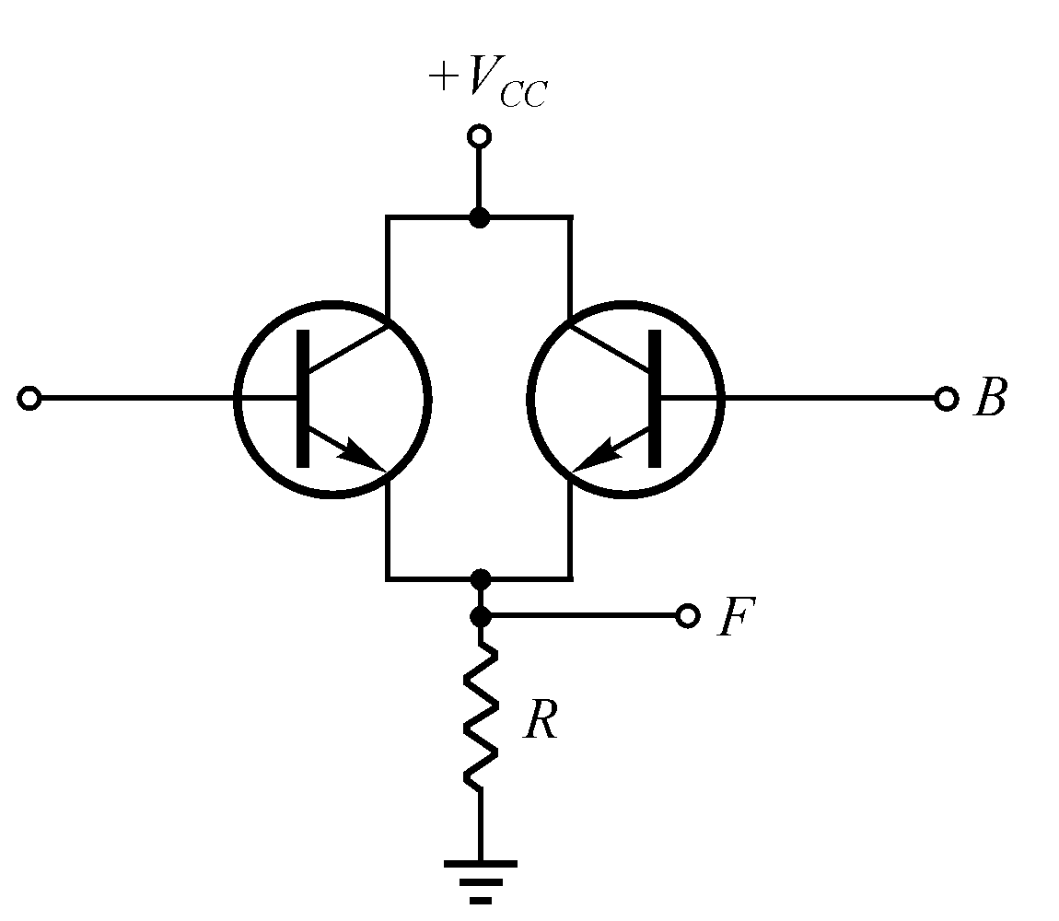
(A)AND閘 (B)NAND閘 (C)NOR閘 (D)OR閘。

( ) 7.如圖所示，在正常工作下A為何狀態時，LED會亮？
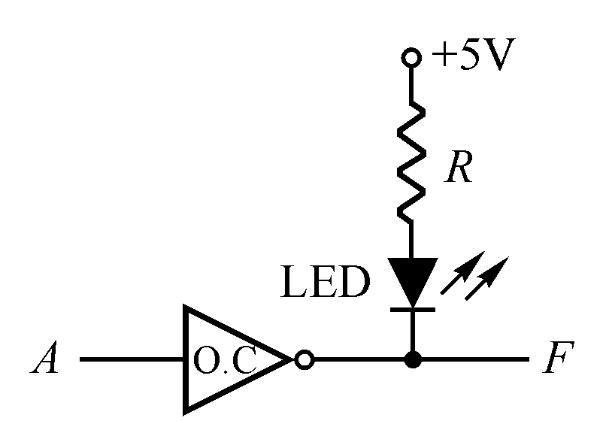
(A)0 (B)1 (C)LED恆亮 (D)LED恆滅。

二、填充題(每題3分，共30分)
1. 742₍₈₎= _{(BCD)} = _{(Excess-3)}。

2. 110010000100_{(Excess-3)}= ₍₁₀₎= _{(BCD)}。

3. 56₍₁₀₎= ₍₂₎= _{(Gray)}。

4. 101110101_{(Gray)}= ₍₂₎。

5. 7位元ASCII碼查下表完成以下問題
(1)英文字母“j”的ASCII碼為 H。
(2)英文字母“F”的ASCII碼則為 H。
(3)阿拉伯數字“2”的ASCII碼為 H。
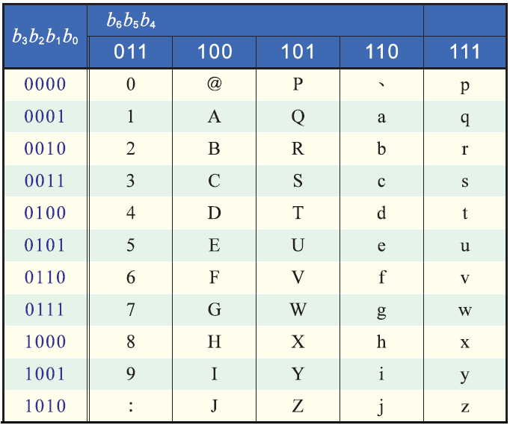

三、問答題(時序圖3分，其他每個答案2分)
1. 完成反閘(NOT gate)的(1)特殊形狀符號？(2)真值表？(3)布林
式？

2. 完成2輸入或閘(OR gate)的(1)長方形符號？(2)真值表？(3)布
林式？

3. 如圖所示為一個2輸入端OR閘的輸入波形時序，試
完成(繪出)相對應的F輸出波形時序。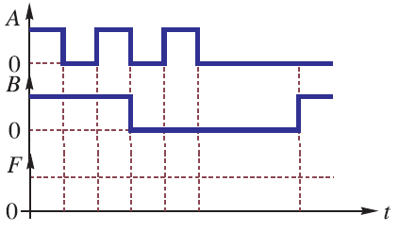
4. 完成3輸入反及閘(NAND gate)的(1)特殊符號？(2)真值表？
(3)布林式？

5. 如圖所示為一個3輸入端NAND閘的輸入波形時序，試完成(繪出)相對應的F輸出波形時序。
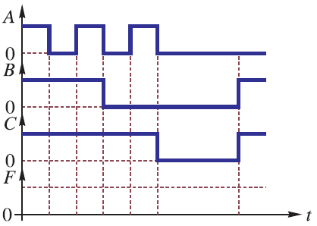

6. 完成2輸入反互斥或閘(XNOR gate)的(1)長方形符號？(2)真值表？(3)布林式？

7. 如圖所示為一個3輸入端XNOR閘的輸入波形時序，試完成(繪出)相對應的F輸出波形時序。
8. 完成3輸入互斥或閘(XOR gate)的(1)特殊符號？(2)真值表？
(3)布林式？

9. 如圖所示為一個3輸入端XOR閘的輸入波形時
序，試完成(繪出)相對應的F輸出波形時序。

10. 完成2輸入及閘(AND gate)的(1)長方形符號？(2)真值表？
(3)布林式？

11. 如圖所示為一個2輸入端AND閘的輸入波形時
序，試完成(繪出)相對應的F輸出波形時序。

